* La inversión de control se dedica a controlar la creación de objetos
* Con la inyección de dependencias spring se dedica a inyectar objetos genéricos

Que sean objetos muy abstractos que sean objetos de interfaces para que no no interese la implementación.

Descripción

**Composición de Spring, Spring MVC y Spring Boot**

**Spring Bean Factory**

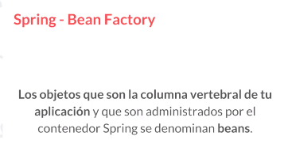

Nota: Spring ve a los beans como un objeto que tiene muchas mas acciones que realizar que un simple modelo de datos.

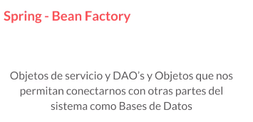

* Los daos van a ser considerados beans, para que se pueda dar la inyección de dependencias se debe hacer a partir de las interfaces (modelos mas abstractos y genéricos)

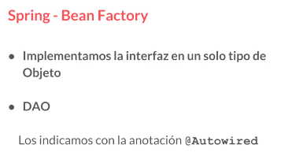

NOTA: Con la notacion autowired es para decir que eso es un BEAN

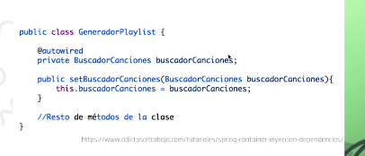

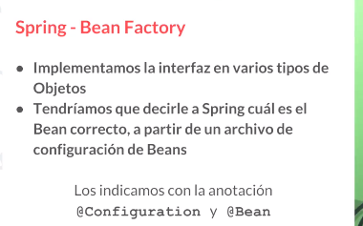

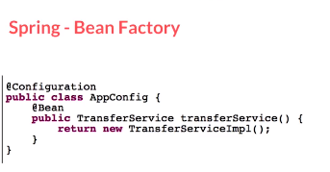

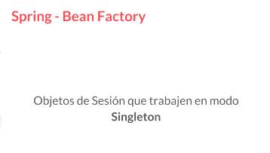

**RESUMEN**

